阳光社区邻里快办系统
需求分析说明书
——社区邻里互助跑腿平台——

文档名称 | 阳光社区邻里快办系统 需求分析说明书
文档类型 | 软件需求规格说明书
文档版本 | V1.0
编写日期 | 2026 年 10 月
适用阶段 | 概要设计 · 详细设计 · 编码实现 · 测试验收

目 录
1. 引言
1.1 编写目的
1.2 项目背景
1.3 术语定义
2. 项目概述
2.1 建设目标
2.2 用户角色
2.3 总体业务流程
2.4 运行环境
3. 可行性分析
4. 功能需求
4.1 功能结构
4.2 用户端功能需求
4.3 管理端功能需求
5. 业务规则与约束
5.1 资金规则
5.2 接单门槛规则
5.3 信用分规则
5.4 状态机定义
5.5 权限规则
6. 非功能需求
6.1 性能
6.2 安全
6.3 可靠性
6.4 易用性
6.5 可维护性
6.6 兼容性
7. 数据需求
8. 接口需求
9. 约束与已知边界
9.1 实名认证的边界
9.2 其他未实现能力
9.3 设计约束
10. 需求优先级与实现状态
文档说明：本文档描述系统的功能需求与非功能需求，内容与代码实现一一对应（状态枚举、业务常量、数据表、接口数量均取自源码实测）。文末列出已知边界与未实现能力，避免需求描述超出实际交付范围。

1. 引言

1.1 编写目的
明确"阳光社区邻里快办"系统的业务目标、用户角色、功能范围、业务规则与质量约束，作为设计、开发、测试与验收的依据，同时作为毕业设计文档体系的组成部分。

1.2 项目背景
社区内存在大量高频、小额的互助需求（代取快递、买菜代购、宠物照护、代扔垃圾等），当前主要靠业主群内口头约定完成。这种模式存在三个问题：
- 履约无保障 —— 帮忙方担心白干、求助方担心对方不办事，缺少可信的约束机制；
- 报酬无凭据 —— 口头约定的报酬缺乏托管与结算手段，事后容易产生纠纷；
- 信息不集中 —— 需求埋没在群消息里，有精力帮忙的邻居看不到。
本系统将上述过程产品化：把"口头约定"变成有资金托管、有状态流转、有信用约束、有争议裁决的线上闭环。

1.3 术语定义
术语 | 含义
发布者 | 发起跑腿需求（求助方）的普通用户
接单员 / 接单者 | 承接任务并交付服务的一方
任务 | 一条待认领的跑腿需求，对应 tasks 表
订单 | 任务被接单后生成、承载资金与履约关系的记录，对应 orders 表
托管 | 发布时即从发布者余额扣除报酬，暂存平台，尚未付给任何一方
保证金 | 接单员为获得接单资格缴纳的固定金额（默认 ¥50）
争议冻结 | 投诉受理后，订单资金暂停结算，等待管理员裁决

2. 项目概述

2.1 建设目标
构建一个面向单一社区的邻里互助跑腿平台，实现"发布 → 接单 → 履约 → 确认 → 结算 → 互评"的完整业务闭环，并配套运营管理后台。

2.2 用户角色
角色 | 说明 | 主要权限
游客 | 未登录访问者 | 浏览任务大厅、查看公告与分类
普通用户 | 微信登录用户（首次登录自动注册） | 发布任务、认领自己发布的订单进度、充值提现、发起投诉、评价、被评价
接单员 | 完成实名认证并缴纳保证金的用户 | 在普通用户权限之上额外获得接单资格
管理员 | 后台账号，admins.role >= 1 | 用户/任务/订单查询、分类管理、公告管理、投诉裁决
超级管理员 | admins.role >= 2 | 管理员权限 + 破坏性操作（资金裁决、用户禁用、删除公告、查看完整身份证号）
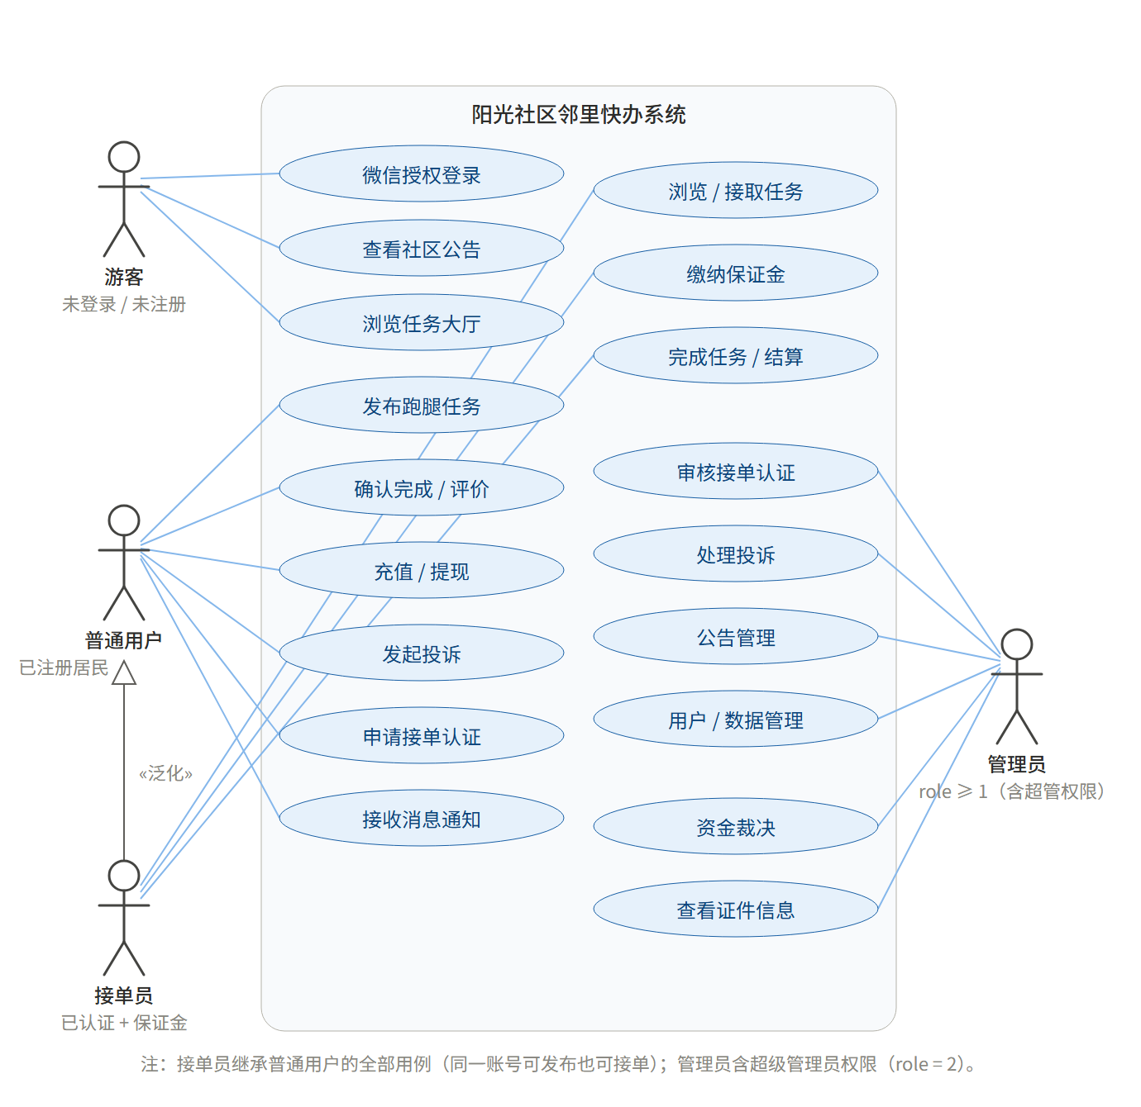
图 2-1 系统用例图
说明：接单资格是叠加在普通用户之上的状态，不是独立账号体系。同一账号既可发布也可接单。

2.3 总体业务流程
发布者 平台 接单员
│ ①发布任务 │ │
├─────────────────────▶│ 扣除报酬并托管 │
│ │◀───────────────────┤ ②接单（需已认证+已缴保证金）
│ │ 资金保持托管状态 │
│ │ ├─ ③开始服务
│ │ ├─ ④上传完成凭证
│ ⑤确认完成 │ │
├─────────────────────▶│ 报酬结算给接单员 │
│ ⑥双方互评 │ 信用分变动 │
│ │ │
└──（异常分支）发起投诉 ─▶ 资金冻结 ─▶ 管理员裁决（退款 / 结算 / 驳回）

2.4 运行环境
项目 | 要求
客户端 | 微信小程序（微信基础库 2.x，开发者工具或真机）
辅助端 | 移动端浏览器预览页、运营管理后台（均为浏览器访问）
服务端 | Node.js ≥ 22（使用内置 node:sqlite），无需 npm install、零第三方依赖
演示数据库 | SQLite（随服务启动自动建表并写入演示数据）
生产数据库 | MySQL 8.0（提供建表基线脚本 backend/sql/schema.mysql.sql）

3. 可行性分析
维度 | 结论 | 依据
技术可行性 | 可行 | 采用微信原生小程序 + Node.js 内置模块，无第三方依赖，本地即可完整运行
经济可行性 | 可行 | 无服务器与第三方服务采购成本，演示与答辩可离线完成
操作可行性 | 可行 | 业务即"发单—接单"，与居民既有口头约定习惯一致，学习成本低
法律与合规 | 基本可行，需注意 | 个人信息处理遵循最小必要与脱敏原则；实名认证为离线格式校验，非联网核验（见 9.1）

4. 功能需求

4.1 功能结构
系统划分为用户端（小程序）与管理端（后台）两部分，后端提供 57 个接口入口，按 12 个业务领域组织。

4.2 用户端功能需求

4.2.1 账号与登录
编号 | 功能 | 需求描述 | 优先级
U-01 | 微信登录 | 调用 wx.login 获取 code，服务端换取 openid；首次登录自动创建账号 | 高
U-02 | 会话保持 | 签发 JWT；token 失效（401）时自动清理登录态并跳转登录页 | 高
U-03 | 个人资料 | 查看/编辑昵称、社区、楼栋房号、手机号 | 中
U-04 | 退出登录 | 清除本地登录态，下次进入需重新授权 | 中

4.2.2 任务浏览与检索
编号 | 功能 | 需求描述 | 优先级
U-05 | 任务大厅 | 分页展示待接任务；支持上拉加载更多 | 高
U-06 | 分类筛选 | 按 6 类服务（代取快递/买菜代购/宠物照护/代扔垃圾/餐饮代取/搬运跑腿）筛选 | 高
U-07 | 关键词搜索 | 按标题等关键词检索 | 中
U-08 | 排序 | 报酬优先 / 时间优先 / 就近优先 / 最新发布 | 中
U-09 | 任务详情 | 查看描述、路线地址、报酬、发布者、期望时间 | 高
U-10 | 首页聚合 | 轮播广告、公告摘要（最近 3 条）、精选任务、个人概览 | 中

4.2.3 任务发布与资金托管
编号 | 功能 | 需求描述 | 优先级
U-11 | 发布任务 | 填写标题、描述、分类、取送地址、期望时间、自定义报酬、上传现场图片 | 高
U-12 | 报酬托管 | 发布即从发布者余额扣除报酬并转入平台托管；余额不足则拒绝发布 | 高
U-13 | 图片上传 | 本地图片压缩后以 base64 上传，返回可公开访问的 URL | 中

4.2.4 接单与履约
编号 | 功能 | 需求描述 | 优先级
U-14 | 接单资格校验 | 仅"已认证 + 保证金托管中"的用户可接单；未通过则返回 403 并说明"还差哪一步" | 高
U-15 | 并发防重 | 事务保证同一任务不会被两人同时接单 | 高
U-16 | 开始服务 | 接单员标记进入服务中 | 高
U-17 | 提交完成凭证 | 上传完成凭证，任务进入"待确认" | 高
U-18 | 取消订单 | 未完成订单可取消，托管资金原路退回发布者 | 高
U-19 | 确认并结算 | 发布者确认后，托管资金结算给接单员 | 高
U-20 | 订单列表 | 分角色（我发布的 / 我接取的）分状态查看订单 | 高

4.2.5 接单员认证
编号 | 功能 | 需求描述 | 优先级
U-21 | 提交实名资料 | 真实姓名、身份证号、手机号、身份证正反面照片 | 高
U-22 | 资料校验 | 身份证号按 GB 11643-1999 校验格式、出生日期与校验位；姓名须为中文；手机号 11 位；证件照非空 | 高
U-23 | 一证一号 | 同一身份证号只能绑定一个账号，防止一人多号刷单 | 高
U-24 | 缴纳保证金 | 审核通过后缴纳固定保证金（默认 ¥50），从余额扣除并进入平台托管 | 高
U-25 | 退出接单员 | 需先结清进行中的订单；退出后保证金原路退回余额 | 中
U-26 | 驳回后重提 | 审核未通过可修改资料重新提交 | 中

4.2.6 钱包与资金
编号 | 功能 | 需求描述 | 优先级
U-27 | 余额与流水 | 展示余额与全部钱包流水（结算/托管/退款/充值/提现/保证金缴纳与退还） | 高
U-28 | 充值 | 演示环境为模拟充值，直接入账并写流水 | 中
U-29 | 提现 | 演示环境为模拟提现，扣减余额并写流水 | 中
U-30 | 地址管理 | 地址增删改查，支持地址类型区分 | 低

4.2.7 互动与评价
编号 | 功能 | 需求描述 | 优先级
U-31 | 双向互评 | 订单完成后双方可互评，影响信用分 | 中
U-32 | 消息中心 | 接收订单/任务/投诉/系统消息，支持按类型筛选、单条已读、全部已读 | 中
U-33 | 公告 | 首页看摘要，公告列表页看全部，详情页看全文 | 中

4.2.8 投诉与争议
编号 | 功能 | 需求描述 | 优先级
U-34 | 发起投诉 | 对进行中订单发起投诉，订单资金进入争议冻结 | 中
U-35 | 结果通知 | 裁决结果通过站内消息通知双方 | 中

4.3 管理端功能需求
编号 | 功能 | 需求描述 | 权限 | 优先级
A-01 | 运营仪表盘 | 用户/任务/订单等运营指标与状态分布 | 管理员 | 中
A-02 | 用户管理 | 用户查询、禁用/解禁 | 超管（禁用） | 中
A-03 | 任务管理 | 任务查询、违规下架 | 管理员 | 中
A-04 | 订单与资金查询 | 查看订单与资金状态 | 管理员 | 中
A-05 | 服务分类管理 | 分类新增、编辑、启停 | 管理员 | 低
A-06 | 投诉受理与裁决 | 三种资金裁决：退款发布者 / 结算接单员 / 驳回并解冻 | 超管 | 高
A-07 | 公告管理 | 发布、编辑、下架/重新发布、删除（删除需超管） | 管理员/超管 | 中
A-08 | 接单员认证审核 | 通过 / 驳回并填写意见；审核状态查询 | 管理员 | 高
A-09 | 查看完整身份证号 | 专用接口查看明文号，每次写入审计日志 | 超管 | 中
A-10 | 审计日志 | 资金、状态、投诉裁决、查看证件等关键操作可追溯 | 管理员 | 高

5. 业务规则与约束

5.1 资金规则（不可违背）
- 托管先行：任务发布即扣款托管，绝不允许"先服务后付款"。
- 资金位置唯一判据：钱在哪只看订单的 pay_status（1=托管中 / 2=已结算 / 3=已退回），不允许用业务状态推断。
- 唯一划转入口：所有余额变动必须经统一记账函数，余额与流水成对写入，禁止"改了状态却没动钱"。
- 禁止负数：余额不足时扣款失败并回滚，不允许出现负余额。
- 服务费：默认费率 0（SERVICE_FEE_RATE），可按环境配置。

5.2 接单门槛规则
接单资格判据只有一处：认证状态为"已认证"且保证金状态为"已缴纳托管"。三步缺一不可：
1. 提交实名资料 → 2. 管理员审核通过 → 3. 缴纳保证金。
未通过时接口返回 403 并告知具体缺哪一步；认证流程中的状态冲突（重复缴费、审核中重提、有在途订单时退出）返回 409。

5.3 信用分规则
- 初始信用分 100；交易门槛为信用分 ≥ 60（MIN_CREDIT_TO_TRADE）。
- 评价与违规会带来信用分变动。

5.4 状态机定义
任务状态 tasks.status：0 待接单 / 1 已接单 / 2 服务中 / 3 待确认 / 4 已完成 / 5 已取消 / 6 争议中
订单状态 orders.status：1 已接单 / 2 服务中 / 3 已完成 / 4 已取消 / 5 争议中
支付状态 orders.pay_status：1 托管中 / 2 已结算 / 3 已退回
投诉状态：0 待处理 / 1 处理中 / 2 已裁决 / 3 已驳回
接单员认证状态：0 未申请 / 1 审核中 / 2 待缴保证金 / 3 已认证 / 4 审核未通过 / 5 已退出
保证金状态：0 未缴纳 / 1 托管中 / 2 已退还
钱包流水类型：1 结算收入 / 2 托管扣款 / 3 退款 / 4 充值 / 5 提现 / 6 保证金缴纳 / 7 保证金退还
状态恢复原则：投诉驳回后任务状态从事实推导（订单是否已结算/已取消、是否已提交凭证），不依赖中间标记字段，避免"任务永久卡在争议态"。

5.5 权限规则
- 破坏性后台操作（资金裁决、用户禁用、删除公告、查看完整身份证号）要求超级管理员（role >= 2）。
- 身份证号在接口结构上不出口：所有列表与详情仅返回脱敏号（保留前 6 位与后 4 位）。

6. 非功能需求

6.1 性能
指标 | 要求
小程序冷启动 | 目标 < 1.5 s（中端安卓机）
列表加载 | 分页拉取，单页默认 10~20 条，上限 50
渲染优化 | 列表使用 wx:key；合并连续数据更新以减少跨线程通信

6.2 安全
项 | 措施
注入防护 | 全部 SQL 使用参数占位符（实测 630 处 ?，0 处字符串拼接）
身份认证 | JWT 签发与校验；密钥无硬编码默认值（环境变量 > 本地密钥文件自动生成）
敏感信息 | 身份证号接口层脱敏；完整号仅超管可见且每次查看留痕
越权防护 | 统一鉴权前置；公开接口白名单最小化；后台操作按角色分级
限流 | 登录、充值、提现、认证提交等接口按分钟限流
传输 | 生产环境强制 HTTPS + 域名白名单
演示后门 | 模拟登录/模拟充值仅对本机与局域网开放，带代理转发头即视为公网并关闭

6.3 可靠性
- 关键资金与状态变更使用数据库事务（BEGIN IMMEDIATE + 异常回滚）。
- 唯一索引防重复：同一身份证号唯一、同一任务不重复成单。
- 服务启动自动建表；旧库通过迁移函数补齐结构，不需人工干预。

6.4 易用性
- 任务大厅在列表阶段即展示接单资格状态，避免用户点到按钮才被拒。
- 拒绝接单时给出"缺哪一步"的具体指引，并引导跳转认证页。
- 空状态、加载骨架、加载更多/已到底提示齐备。

6.5 可维护性
- 后端按 12 个业务领域分文件组织，单文件职责单一；领域模块只依赖基础模块，无循环依赖。
- 状态枚举集中定义（避免裸数字散落）。
- 提供自检脚本：接口回归测试 34 例、语法检查（覆盖全部源文件），以及针对广告轮播/接单员文案/身份证校验/公告撤回的专项校验脚本。

6.6 兼容性
- 小程序依赖微信基础库；浏览器端适配移动端视口（预览页）与桌面端（后台）。

7. 数据需求
系统共 16 张表：
分类 | 表
账号与权限 | users、admins
业务主链 | tasks、orders、categories
接单员 | acceptor_profiles
资金 | wallet_records、recharge_orders、withdraw_orders
互动 | reviews、messages、complaints、announcements
辅助 | addresses、operation_logs、app_settings
关键实体关系：
- 一个用户可发布多条任务、可作为接单者承接多条订单；
- 一条任务被接单后生成一条订单（唯一约束防重复）；
- 一条订单可产生多条钱包流水（托管 / 结算或退款 / 保证金另计）；
- 一条订单可被发起投诉，投诉受理后订单进入争议冻结。

8. 接口需求
后端提供 RESTful JSON 接口，共 57 个入口，按领域分布：
领域 | 入口数 | 主要职责
后台管理 admin | 19 | 仪表盘、用户、任务、订单、分类、公告、认证审核、审计
订单 orders | 7 | 订单列表/详情、开始服务、提交凭证、确认、取消
用户 user | 6 | 资料、信用、地址等
任务 tasks | 5 | 大厅、发布、详情、接单、取消
接单员 acceptor | 4 | 认证提交、状态查询、保证金缴纳、退出
公共 public | 4 | 配置、公告列表与详情
消息 messages | 3 | 列表、已读、全部已读
钱包 wallet | 3 | 余额流水、充值、提现
认证 auth | 2 | 微信登录、会话
投诉 complaints | 2 | 发起、查询
上传 upload | 1 | 图片上传
评价 reviews | 1 | 提交评价
约定：成功统一返回 { code: 200, msg, data }；错误用语义化 HTTP 状态码（400 参数错误、401 未登录、403 无权限/门槛未达、404 不存在、409 状态冲突、429 触发限流、501 功能未开放）。

9. 约束与已知边界（如实说明）

9.1 实名认证的边界
只做离线格式校验，不联网核验真伪。校验项为：18 位格式、出生日期真实性、GB 11643-1999 校验位、号码未被占用、姓名中文、手机号 11 位、证件照非空。虚构号码只要校验位算对即可通过并进入"待审核"，真伪由管理员人工比对证件照片。接入公安/运营商核验需要企业资质与付费接口，属部署方运营决策，非本项目缺陷。

9.2 其他未实现能力
项 | 说明
实时通知 | 无 WebSocket/长连接推送，消息靠主动拉取
私密沟通 | 无 IM 通道，双方沟通依赖线下
超时自动确认 | 发布者长期不确认时无自动结算机制
真实充提 | 充值为模拟入账，提现为模拟扣减，未对接微信支付
就近排序 | 为演示用确定性伪距离（由任务 ID 计算），非真实地理测距
金额精度 | 演示库中金额为 REAL 浮点（MySQL 基线为 DECIMAL(10,2)），未迁移为整数分
工程化 | 无 CI / lint / 类型检查
小程序验证 | 已完成代码审查与结构断言，未在真机完整走查全流程

9.3 设计约束
- 面向单一社区，不支持跨社区撮合；
- 保证金金额固定（可通过环境变量调整），不随任务金额浮动；
- 演示后门（模拟登录、模拟充值）仅本机/局域网开放，生产部署需配置微信密钥与正式 JWT 密钥。

10. 需求优先级与实现状态
优先级 | 需求范围 | 实现状态
高 | 登录、任务发布与托管、接单门槛、履约流转、结算退款、订单管理 | 已实现
高 | 接单员实名认证与保证金、后台认证审核与查看留痕 | 已实现
高 | 投诉与争议冻结、管理员三级资金裁决、审计日志 | 已实现
中 | 评价与信用分、消息中心、公告（含撤回）、用户/任务管理 | 已实现
中 | 钱包充提（模拟）、地址管理、分类管理、运营仪表盘 | 已实现
中 | 列表分页与上拉加载、多环境地址自动切换 | 已实现
低 | 真实支付、实时通知、IM、自动确认、真实测距、金额整数分 | 未实现（见第 9 章）

